**SIN110 Algoritmos e Grafos - Exercício E9**

**Aluna:** Caroline Lopes Resek

**Matrícula:** 2017010113

$ϵ$

1. Desenvolva uma função a partir dos algoritmos em grafos estudados, para encontrar e mostrar um caminho de custo mínimo num tabuleiro com n linhas e n colunas. Modelando o tabuleiro como um grafo observando que cada casa do tabuleiro tem um valor não negativo que representa um custo. O caminho deve começar na casa que está no cruzamento da linha 1 com coluna 1 e terminar na casa que está no cruzamento da linha n com a coluna n-1. O caminho só pode passar de um casa para a casa vizinha na horizontal ou na vertical (não na diagonal). O custo de um caminho é a soma dos custos das casas por onde o caminho passa.
2. Considere a situação modelada pelo dígrafo abaixo:

*Cada arco representa uma rua de mão única. O peso de cada arco indica o maior fluxo possível ao longo da rua (veículos/hora). Qual o maior número possível de veículos que pode viajar de v a w em uma hora, representado pelo grafo ?*

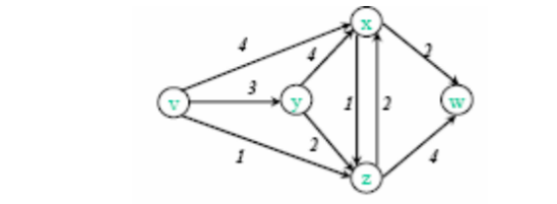

* Caminhos:

v - x - w : min = 2

v - y - z - w : min = 2

v - z - w : min = 1

v - y - x - z - w : min = 1

* Fluxo total = 4

* Resposta : O maior número de veículos possível que pode viajar em uma hora é quatro.

1. Uma pia de cozinha consome água de dois tanques de acordo com a rede de canos com capacidade por unidade de tempo mostrada na figura ao lado. Encontre o fluxo máximo.

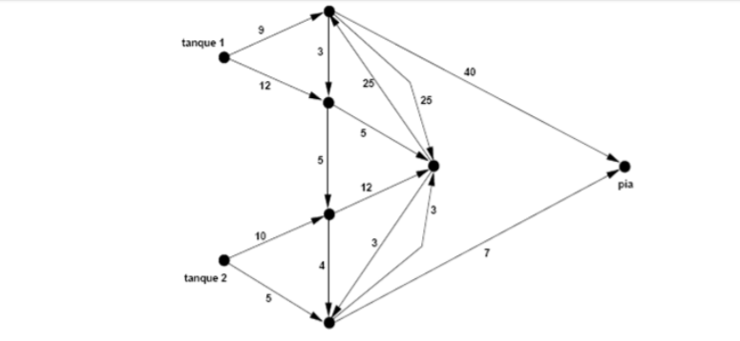

* Caminhos:















* Fluxo total = 34

